TRƯỜNG ĐẠI HỌC BÁCH KHOA HÀ NỘI

VIỆN CÔNG NGHỆ THÔNG TIN VÀ TRUYỀN THÔNG

──────── * ───────

ĐỒ ÁN I

NGÀNH CÔNG NGHỆ THÔNG TIN

NGÀNH KỸ THUẬT MÁY TÍNH

**LẬP TRÌNH ARDUINO UNO R3**

Sinh viên thực hiện: **Đào Văn Trọng**

Lớp CN – CNTT1

Giáo viên hướng dẫn: ThS. **Nguyễn Đức Tiến**

HÀ NỘI 4 -2018

# LỜI CẢM ƠN

Để có thể hoàn thành đồ án tốt I này, em xin gửi lời cảm ơn chân thành nhất tới tập thể các thầy giáo, cô giáo trường Đại học Bách Khoa Hà Nội nói chung, viện Công nghệ thông tin và truyền thông, bộ môn Kỹ thuật máy tính, đã đào tạo cho em những kiến thức, những kinh nghiệm quý báu.

Em xin gửi lời cảm ơn tới thầy giáo, ThS. Nguyễn Đức Tiến - Giảng viên bộ môn Kỹ thuật máy tính, viện Công nghệ thông tin và truyền thông, trường Đại học Bách Khoa Hà Nội đã tận tình hướng dẫn em trong quá trình làm đồ án tốt nghiệp.

Cuối cùng là lời cảm ơn chân thành nhất tới gia đình, bạn bè đã luôn ở bên động viên, góp ý và tạo mọi điều kiện tốt nhất để tôi có thể hoàn thành đồ án tốt nghiệp này.

Tuy nhiên, do thời gian và kiến thức có hạn nên đồ án này chắc chắn không tránh khỏi những thiếu sót, em rất mong được sự đóng góp ý kiến của thầy. Em xin chân thành cảm ơn.

Hà Nội ngày 10 tháng 4 năm 2018

Sinh viên: **Đào Văn Trọng**

# MỤC LỤC

Nội dung

LỜI CẢM ƠN 2

MỤC LỤC 3

PHẦN I: PHÂN TÍCH VÀ THIẾT KẾ HỆ THỐNG 4

1.1 Mô hình tổng thể các thiết bị trong hệ thống 4

1.2 Cách thức hoạt động của hệ thống 4

PHẦN II: CÀI ĐẶT VÀ TRIỂN KHAI GIẢI PHÁP 6

2.1 Cài đặt 6

2.2 Triển khai và giải pháp 7

PHẦN III: KẾT LUẬN 8

# PHẦN I: PHÂN TÍCH VÀ THIẾT KẾ HỆ THỐNG

## Mô hình tổng thể các thiết bị trong hệ thống

Hình 1

## 1.2 Cách thức hoạt động của hệ thống

Hình 2

* Dựa vào mô hình ta thấy hệ thống dùng vi xử lý trung tâm là **arduino uno r3** có chức năng nhận tín hiệu digital từ các **cảm biến siêu âm** và cảm **biến ánh** **sáng** để xử lý. Sau đó xử lý tín hiệu theo chương trình đã nạp cho board arduino, trả về kết quả là tín hiện để điền khiển thiếp bị điện thông qua **relay** và hiển thị trạng thái đèn và khoảng cách ra **màn hình LCD.**
* Cảm biến siêu âm (**HC – SR04**), cảm biến sử dụng sóng siêu âm và có thể đo khoảng cách trong khoảng từ 2 -> 300 cm, với độ chính xác gần như chỉ phụ thuộc vào cách lập trình.Cảm biến HC-SR04 có 4 chân là: Vcc, Trig, Echo, GND. Để đo khoảng cách, ta sẽ phát 1 xung rất ngắn (5 microSeconds - ú) từ chân Trig. Sau đó, cảm biến sẽ tạo ra 1 xung HIGH ở chân Echo cho đến khi nhận lại được sóng phản xạ ở pin này. Chiều rộng của xung sẽ bằng với thời gian sóng siêu âm được phát từ cảm biển và quay trở lại. Tốc độ của âm thanh trong không khí là 340 m/s (hằng số vật lý), tương đương với 29,412 microSeconds/cm (106 / (340*100)). Khi đã tính được thời gian, ta sẽ chia cho 29,412 để nhận được khoảng cách.
* **Cảm biến ánh sáng** cảm biến này là một dạng cảm biến Digital - tín hiệu xuất ra là giá trị Digital HIGH (5V) và LOW. Tại chân OUT, mạch trả về mức HIGH (5V) khi trời tối (cường độ ánh sáng chiếu vào thấp) và LOW nếu ngược lại.
* **Relay** nhận tín hiệu từ mạch arduino để đóng ngắt tiếp điểm, relay có thể đóng ngắt dòng điện 220v lên tới 10A.
* **Màn hình LCD** được kết nối với arduino thông qua giao thức I2C, nhận tín hiệu từ arduino và xuất các giá trị ra màn hình, trong hệ thống này xuất giá trị khoảng cách và trạng thái bật tắt của đèn.
* **Arduino uno r3** vi điều khiển trung tâm của hệ thống, nhận tín hiệu từ các cảm biến để xử lý và trả lại tín hiệu theo chương trình đã nạp. Arduino sử dụng - Chip vi xử lý: Atmega328.

+ Điện áp hoạt động 5VDC.

+ Chân digital 14.

+ Chân analog 6.

+ Dòng ra chân digital 40mA.

+ Dòng ra chân 3.3VDC là 50mA.

+ Dung lượng bộ nhớ Flas 32KB.

+ Sram 2KB.

+EEprom 1KB.

+ Tốc độ 16Mhz.

# 

# PHẦN II: CÀI ĐẶT VÀ TRIỂN KHAI GIẢI PHÁP

## 2.1 Cài đặt

- Để có thể nạp chương trình cho arduino uno r3 ta sử dụng chương trình dịch và nạp cho board arduino.cc để trực tiếp viết chương trình biên dịch và nap.

- Chương trình nạp cho arduino bật đèn trong phòng nếu trong phòng tối và có người trong phòng cách cảm biến siêu âm dưới 1m.

- Trong hệ thống này chương trình nạp trong arduino để xử lý tín hiệu của module có source code dưới đây.

Source code program :arduino

#define chanphat 11 // định nghĩa cho chân phát

#define chanthu 10 // định nghĩa cho chân thu

#include <Wire.h>;

#include <LiquidCrystal_I2C.h>

LiquidCrystal_I2C lcd(0x27,20,4);

int cambien = A3; // khai báo chân digital 12 cho cảm biến anh sáng

int thoigian;

unsigned int khoangcach; // khai báo biến

int Led = 13; //kháo báo chân digital 13 cho đèn LED

void setup ()

{

Serial.begin(9600);

lcd.init(); //cho phép arduino sử dụng mà hình

lcd.backlight(); //bật đền nền

pinMode(chanphat , OUTPUT); // chân phát cao

pinMode(chanthu , INPUT); // chân thu thấp

pinMode(Led,OUTPUT); //pinMode xuất tín hiệu đầu ra cho led

pinMode(cambien,INPUT); //pinMode nhận tín hiệu đầu vào cho cảm biê

}

void loop ()

{

int a = digitalRead(cambien); //lưu giá trị cảm biến vào biến value

digitalWrite(chanphat,HIGH); // bật

delayMicroseconds(10); // thời gian giữa 2 lần phát tần số

digitalWrite(chanphat,LOW); // tắt

thoigian=pulseIn(chanthu,HIGH);// hàm đến thời gian từ khi chân phát đến khi chân thu nhận được

khoangcach=0.0344*(thoigian/2);

lcd.setCursor(0,1); //khởi tạo vị trí màn hình sử dụng

lcd.print("TRANG THAI DEN :");

lcd.setCursor(0,2);

lcd.print("KHOANG CACH :");

lcd.setCursor(14,2);

lcd.print(" ");

lcd.setCursor(14,2);

lcd.print(khoangcach);

lcd.setCursor(18,2);

lcd.print("cm");

Serial.print(khoangcach);

Serial.println("cm");

lcd.setCursor(0,0);

lcd.print("XIN CHAO MOI NGUOI!!");

lcd.setCursor(0,3);

lcd.print("Khoangcach<=100");

if(a != 0 &&khoangcach<100)

{

lcd.setCursor(17,1);

lcd.print("BAT");

digitalWrite(Led,HIGH); //xuất giá trị ra đèn LED

delay(2000);

}

else

{

lcd.setCursor(17,1);

lcd.print("TAT");

digitalWrite(Led,LOW);

delay(200);

}

}

## 

## 2.2 Triển khai và giải pháp

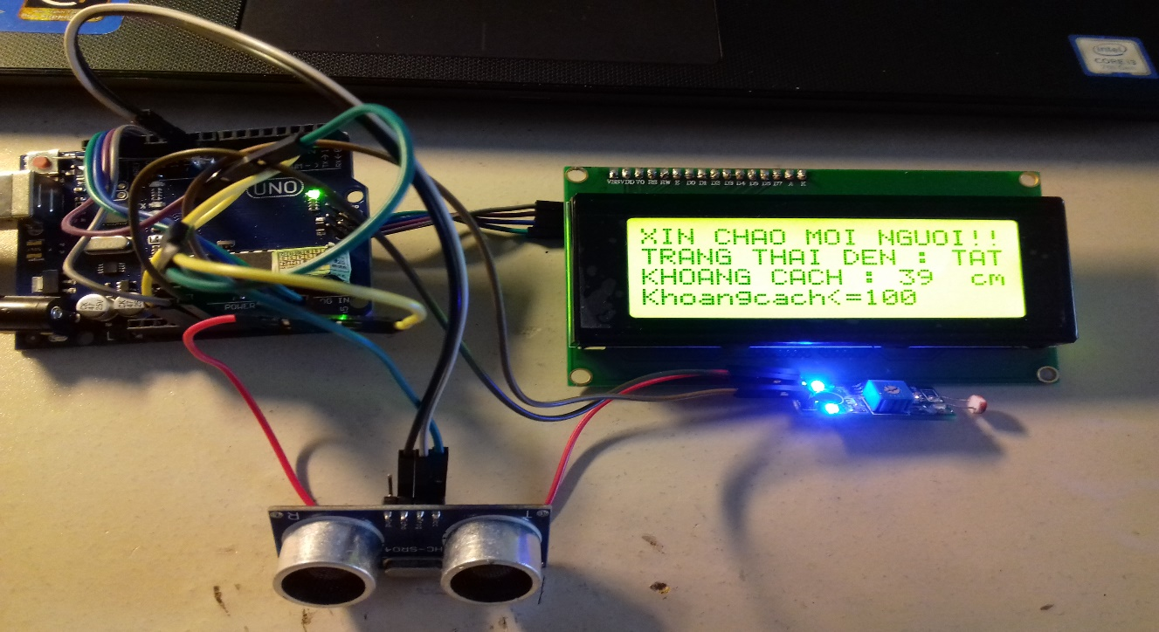- Kết quả của hệ thống sau khi chạy khá chính xác :

Hình 3

* Hạn chế của hệ thống :
* Cảm biến siêu âm thu tín hiệu của sóng phản xạ dẫn đến kết quả không chính xác dẫn đến đèn bật tắt liên tục.
* Cảm biến ánh sáng không phân biệt được ánh sáng của đèn điện và ánh sáng tự nhiên.
* Giải pháp :
* Cảm biến siêu âm đặt vuông góc với vật cản và delay 200ms để hạn chế sóng phản xạ.
* Cảm biến ánh sáng điều chỉnh độ nhạy thông qua biến trở để phân biệt được cường độ sáng.
* Sau khi khắc phục ta thu được kết quả khá ổn định.

# 

# PHẦN III: KẾT LUẬN

* Hệ thống sau khi chạy thực tế và qua nhiều lần khắc phục đã chạy ổn định, đáp ứng được yêu cầu cầu của đồ án.
* Hệ thống có thể phát triển thêm nhiều chức năng mới để tạo thành hệ thống nhà thông minh.